Максим Владимирович ОСМОЛОВСКИЙ,
преподаватель ГАОУ Центр образования №548 «Царицыно» (2009-2013),
старший научный сотрудник МГПИ (2010-2012), эксперт ЕГЭ,
главный методист НОУ «Открытая русская школа» (2004 – настоящее время),
заведующий кафедрой русского языка и литературы МОУ ТОТЛ,
преподаватель Московского института предпринимательства и права (с 2013)

www.literatura548.narod.ru

ПОЭЗИЯ РУССКИХ СИМВОЛИСТОВ
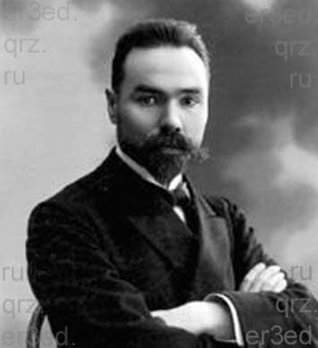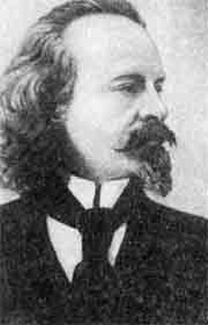
В.Я. Брюсов. К.Д. Бальмонт

?! |  | 1. Каковы истоки русского символизма? Из чего «выросла» художественная система русского символизма?
 |  | 2. Почему возникла необходимость создания нового литературного направления? Как на этот вопрос ответил Д.С. Мережковский в 1892 году?
 |  | 3. Каковы художественные принципы символизма?
 |  | 4. Что было свойственно мировоззрению старших символистов (декадентов)?
 |  | 5. Как связаны учение Вл. Соловьева и эстетические принципы младосимволистов?
 |  | 6. С чем был связан кризис символизма в начале 1910-х гг.?
7. Подготовьтесь к семинару
«Творческий путь Валерия Яковлевича Брюсова», используя данные вопросы и задания:

 |  | а) Перечислите сборники Брюсова. В чем смысл их названий? Проследите эволюцию поэтических взглядов Брюсова.
 | б) Расскажите о творчестве Брюсова – прозаика.
 | в) Прочитайте стихотворение «Творчество». Почему оно так названо? С какой целью здесь используется оксюморон? Какими образами-символами наполнено стихотворение?
 | г) В чем смысл стихотворения «Сонет к форме»? Как Брюсов понимает назначение поэта и поэзии?
 | д) Можно ли считать стихотворение «Юному поэту» своеобразным манифестом? Дайте собственную оценку «трем заветам» Брюсова.
 | е) Выучите наизусть и проанализируйте одно из стихотворений (из сборников «Me eum esse», «Tertia Vigilia», «Urbi et orbi», «Stephanos», «Все напевы»).
8. Подготовьтесь к семинару
«Поэзия Константина Дмитриевича Бальмонта»

Я – изысканность русской
медлительной речи,
Предо мною другие
поэты – предтечи…

К.Д. Бальмонт

Он всегда был величав, ни на минуту не забывал, что он не простой смертный, а поэт.

А.А. Ахматова
а) Расскажите о том, как Бальмонт пришел в «большую» поэзию. Перечислите его поэтические сборники. Что отличает поэтическую манеру Бальмонта?

б) Прочитайте и прокомментируйте стихотворения
«Челн томленья»,
«Песня без слов»,
«Первая любовь»,
«Я вольный ветер…»,
«Жизнь»,
«Я в этот мир пришел, чтоб видеть Солнце…»,
«Я – изысканность русской медлительной речи…», «Гармония слов»,
«Я не знаю мудрости»,
«Безглагольность»,
«Русский язык».
Соотнесите идею каждого из перечисленных стихотворений с названием сборника, в который оно входит. В чем необычайность проявления авторского «я»? Какие приёмы и с какой целью использует Бальмонт в каждом из стихотворений? Какова выразительная роль знаков препинания? Выучите одно из стихотворений наизусть.

